Pozitiva v oblasti bezpečnosti dopravy ve Vrchlabí



NA ZELENOU – BEZPEČNĚ PO VRCHLABÍ
ZŠ ŠKOLNÍ

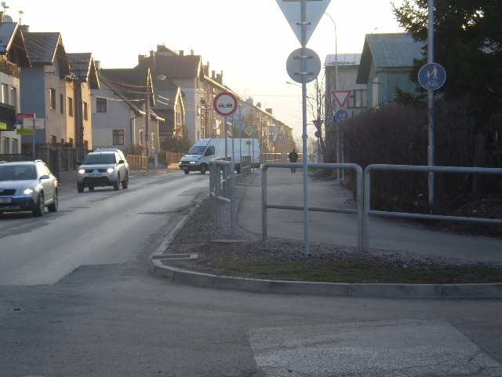

Cyklostezky na Lánov a do Harty

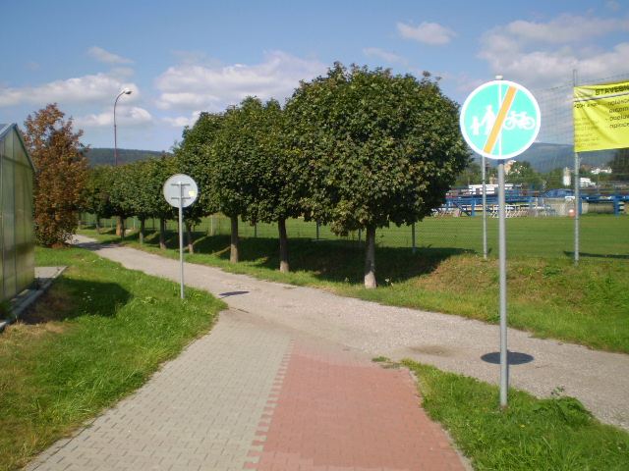
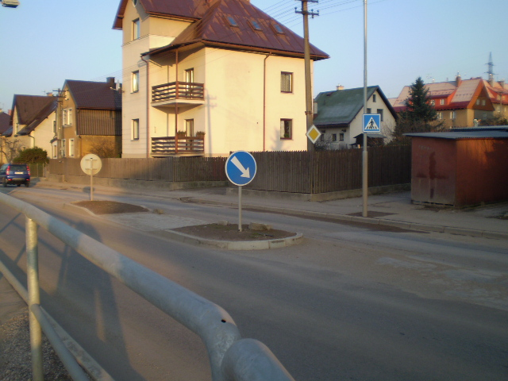

Ostrůvky v komunikaci zvyšují bezpečnost chodců na přechodu, ul. Lánovská

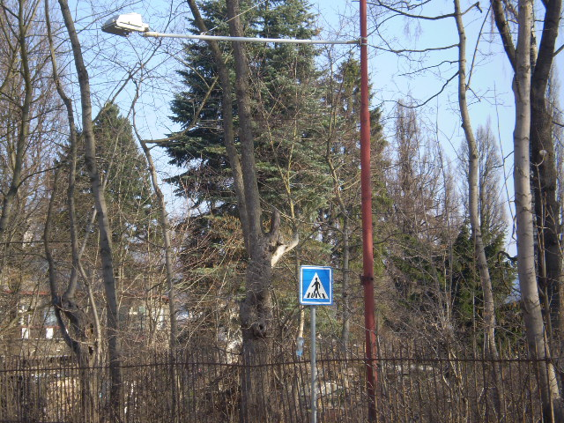

Nasvícené přechody

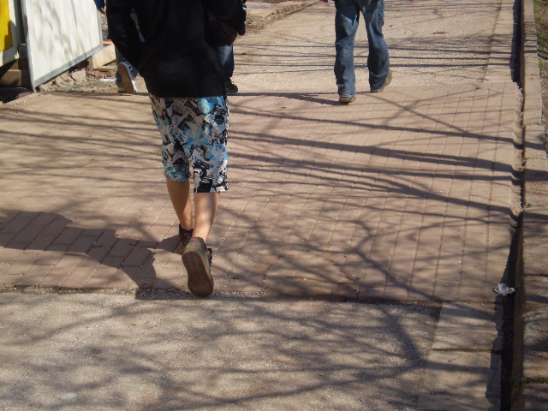

Zpomalovací prahy v místní komunikaci, Liščí kopec – Na Výšině

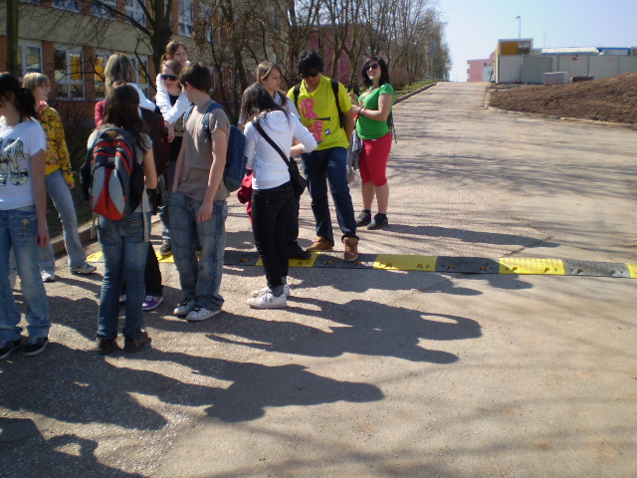

Zvýraznění značek, které upozorňují na děti nebo chodce

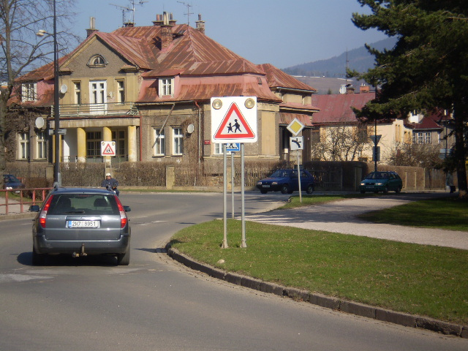
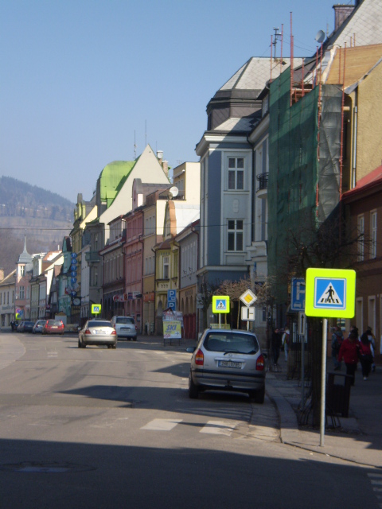
Zvýraznění značek, které upozorňují na děti nebo chodce

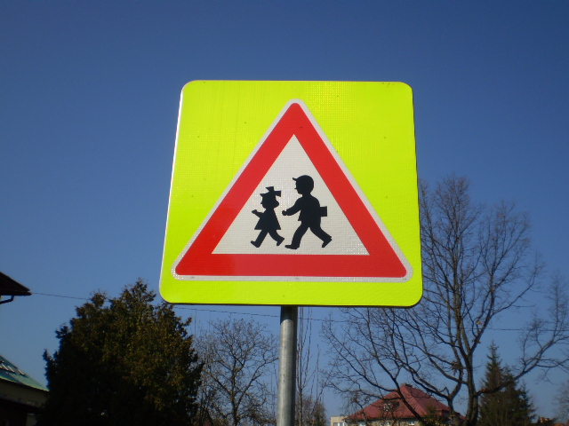
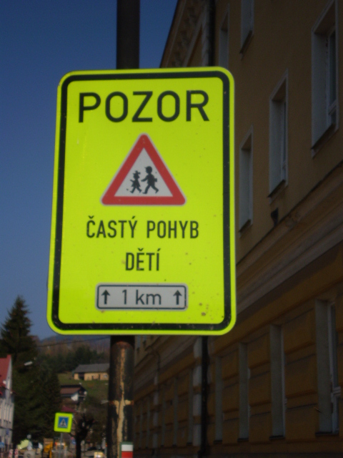

Hlídky městské policie u některých frekventovaných přechodů v ranních hodinách

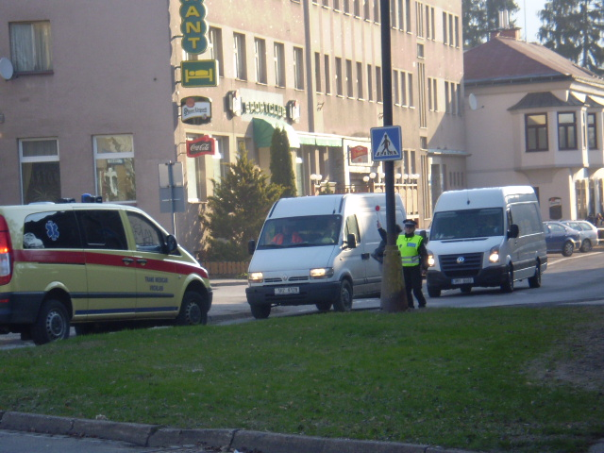

Ulice Komenského

